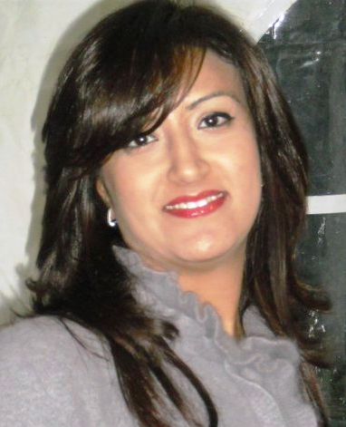

**M*elle* GHARBI RAOUIA**

Née le 01/07/1985 à Tunis

26 ans

Adresse : 14, Avenue el Ehram, Bir el Bey, Hammam Chatt

Ben Arous 2055

Tel : (+216) 99 66 40 20

Adresse électronique : raouia.gharbi85@gmail.com

Permis de conduire : B (voiture)

**Formation**

* 2008-2011 : Diplôme ingénieur en industries agroalimentaire de l’Institut National Agronomique de Tunisie (INAT)
* 2004-2007 : Diplôme technicien supérieur en industries alimentaires de l’Ecole Supérieure d’Industries Alimentaires (ESIAT)
* 2004 : Baccalauréat Mathématiques avec mention assez bien.

**Stages effectués**

* Février –Juin 2011 : projet de fin d’étude effectué au sein de ***EL MAZRAA*** groupe **Poulina** : Détermination de la DLC des produits de charcuterie conditionnés sous atmosphère modifiée
* Juin 2010 : stage d’été au sein de ***GIPA*** groupe **POULINA**: suivi de l’acidité de yaourt étuvé
* Mars-Avril 2010 : stage effectuée au sein de SGS : Société Générale de Surveillance : département assurance qualité (Laboratoire microbiologique)
* Juillet 2009 : stage effectué au sein de ***DELICE DANONE***
* Mars 2009 : pratiques Agronomiques 2 effectué au sein de SMVDA ERRISALA Mornag : Société de mise en valeur et de Développement Agricole.
* Décembre 2008 : Pratiques Agronomiques 1 effectué au sein de SMVDA ERRISALA Mornag : Société de mise en valeur et de Développement Agricole.
* Février –Mai 2007 : stage de fin d’études au sein de la SLD (Société de Lait et Dérivés) : étude de la qualité de fromage frais double crème.
* Décembre 2006 : stage ouvrier effectué au sein d’une huilerie
* Juin 2006 : stage effectué au sein de la SOTUCHOC : département assurance qualité
* Juillet-Aout 2005 : stage effectué au sein de la NESTLE : suivi de la qualité physico-chimique des céréales : département assurance qualité.

**Expériences professionnelles**

* Janvier –Mai 2008 : Téléconseillère à WIV : prise de rendez-vous et vente par téléphone

**Connaissances en Informatique**

* Word, Excel, Powerpoint…
* Internet
* Maitrise du logiciel SPSS

**Langues**

Arabe  Langue maternelle Excellent

Français Deuxième langue Excellent

Anglais Troisième langue Bon

**Centre d’intérêt**

Voyage, lecture, sport, cinéma …